Учреждение образования
«БЕЛОРУССКИЙ ГОСУДАРСТВЕННЫЙ ТЕХНОЛОГИЧЕСКИЙ УНИВЕРСИТЕТ»

Дисциплина «Облачные системы»

Отчёт по лабораторной работе №3

Подготовка виртуальных машин к развертыванию облака OpenNebula

Студент: Глухова Д.В.
ФИТ 4 курс 2 группа
Преподаватель: Бернацкий П.В.

Содержание
1 Подготовка виртуальных машин к развертыванию облака OpenNebula 3
2 Работа со службой Telnet 5
3 Работа со службой SSH. 8
4 Настроить работу службы сервер SSH на главном и рабочем узлах предназначенных для развертывания ОН 9
5 Ответы на вопросы 15

1 Подготовка виртуальных машин к развертыванию облака OpenNebula
Необходимо отключить запуск X-ов при старте системы. Используем команду sudo systemctl set-default multi-user.target. Результат представлен на рисунке 1.1.
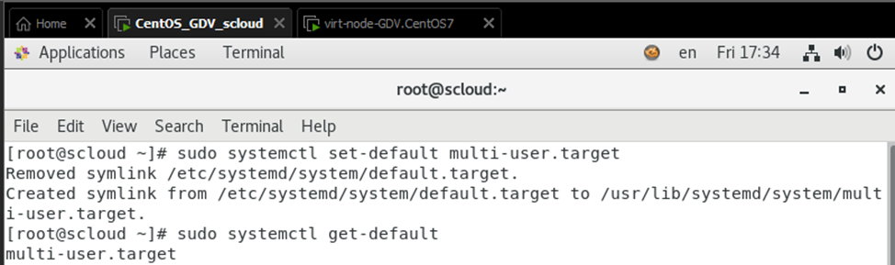
Рисунок 1.1 – Отключение запуск X-ов при старте системы на первой ВМ
На второй ВМ аналогично вводим ту же команду.
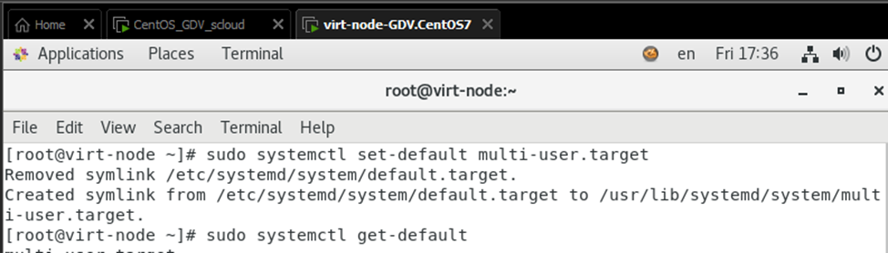
Рисунок 1.2 – Отключение запуск X-ов при старте системы на второй ВМ
Далее при запуске машин не будет GUI, работа происходит только с командной строкой.
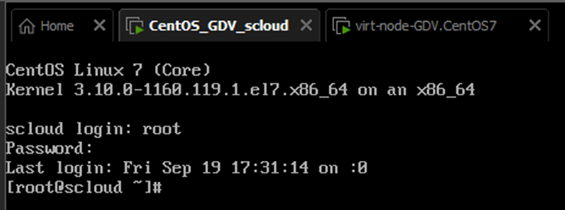
Рисунок 1.3 – Проверка на первой ВМ
На второй машине то же самое.
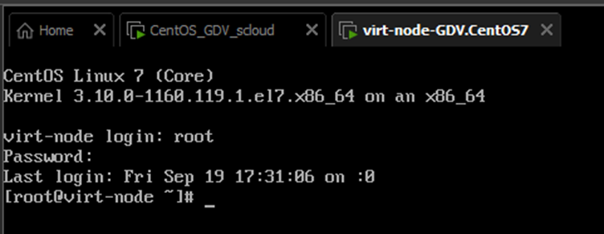
Рисунок 1.4 – Проверка на второй ВМ
Далее заполним таблицу 1.1 имен и IP адресов ВМ, входящих в состав облака. Данные для таблицы можно взять из предыдущей работы.
Таблица 1.1. Таблица имен и IP адресов ВМ, входящих в состав облака.
№ п.п | Имя узла* | IP адрес узла** | Назначение узла
1 | scloud  one-serv | 192.168.216.128 | Сервер OpenNebula
2 | sunstone  st-serv  one-web | 192.168.216.128 | Web-сервер Sunstone управления облаком
3 | virt_node  virt-node1  node1  kvm1 | 192.168.216.129 | Сервер виртуализации
4 | swvmnet8 | 192.168.216.1 | Виртуальный коммутатор VmNet8
5 | gw | 192.168.216.2 | Шлюз виртуальной сети облака
6 | dns-srv | 192.168.216.2 | Сервер DNS
7 | host-pc  mypc | 192.168.0.167 | Хозяйская машина
8 | gw-host | 192.168.0.1 | Шлюз хозяйской машины
На управляющем узле scloud откроем файл /etc/hosts. Внесем в него следующие записи, после записей 127.0.0.1, но до адресов IPv6.
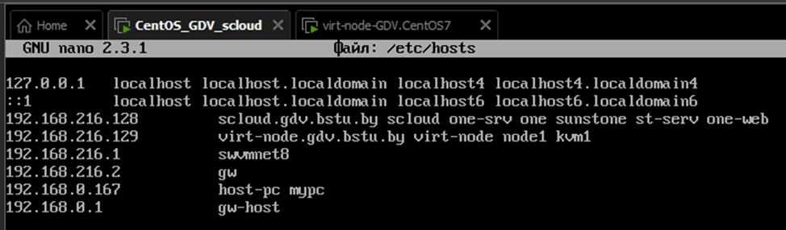
Рисунок 1.5 – Установка имен узлов облака в файл /etc/hosts на первой ВМ
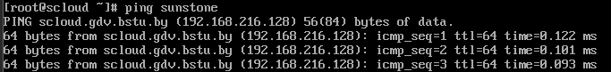
Рисунок 1.6 – Проверка правильности назначения имен

2 Работа со службой Telnet
Для начала работы со службой необходимо включить компонент Клиент Telnet.
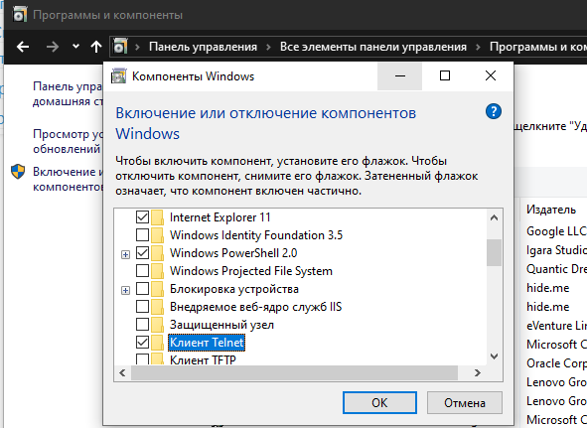
Рисунок 2.1 – Установка компонента Клиент Telnet
С помощью команды help можно получить справку по командам доступным в командном режиме. Просмотреть рабочие параметры можно с помощью команды display. Изменить значение комбинации можно с помощью set escape x.
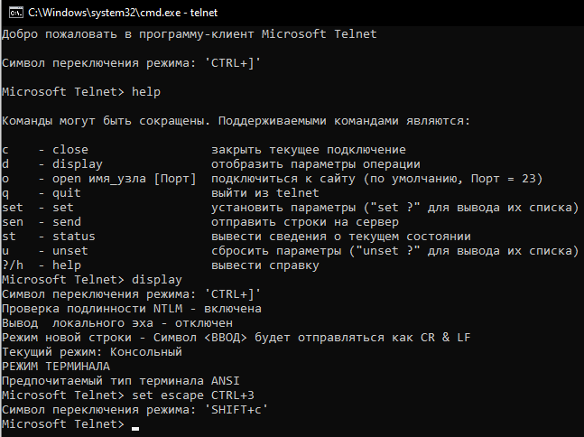
Рисунок 2.2 – Команда help, переключение режима
Для подключения к серверу используется open <сервер>.
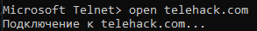
Рисунок 2.3 – Подключение к серверу Telnet
После подключения к серверу видим следующее окно, представленное на рисунке.
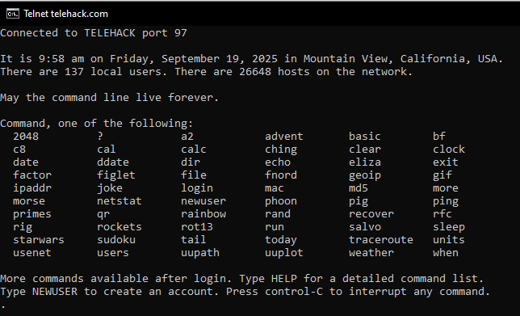
Рисунок 2.4 – Вывод после подключения
При запуске программы PuTTY, отроется окно конфигурирования программы.
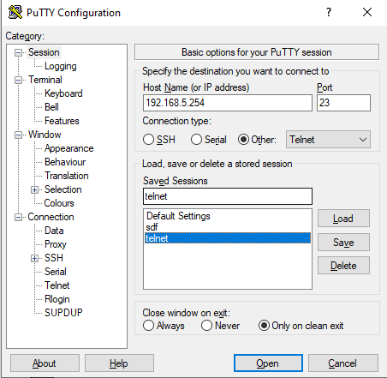
Рисунок 2.5 – Создание сохраненных сессий
При подключении к серверу необходимо будет создать пользователя для дальнейшей авторизации.
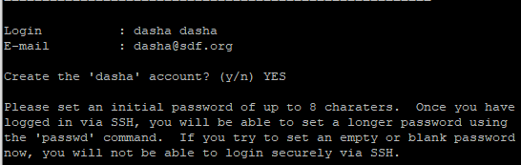
Рисунок 2.6 – Создание пользователя
Выполнение команд cd, ls, pwd, top представлены на рисунке 2.7 и 2.8.
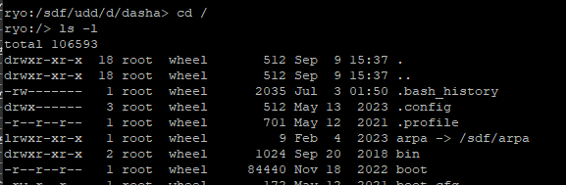
Рисунок 2.7 – Переход в корневой каталог и просмотр содержимого
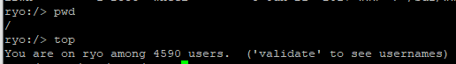
Рисунок 2.8 – Вывод имени текущего каталога
Для создания файла используется команда touch.
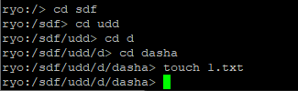
Рисунок 2.9 – Переход в каталог и создание файла
Для изменения файла используется nano.
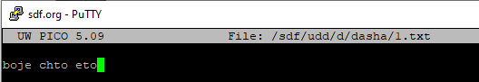
Рисунок 2.10 – Содержимое файла
Для отправки на почту используется mail.
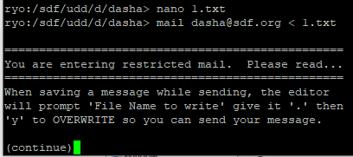
Рисунок 2.11 – Отправка содержимого на почту
Для отключения от сервера используем команду exit и видим следующее окно:
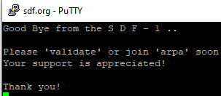
Рисунок 2.12 – Отключение от сервера

3 Работа со службой SSH.
При первом подключении используя SSH появится окно о том, что для сервера присутствуют ключи шифрования.
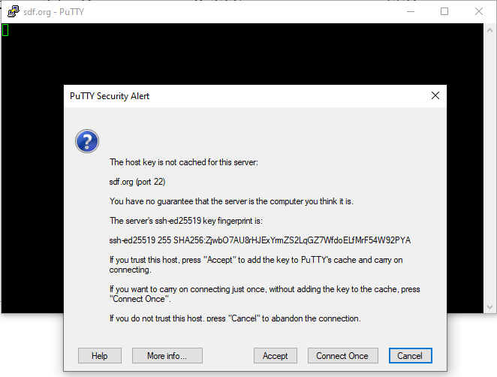
Рисунок 3.1 – Соглашение на использование предлагаемых ключей
После входа в систему выполним следующие команды: pwd, whoami, who. Команда deco запускает командную оболочку, которая позволяет перемещаться по файловой системе не зная команд OS UNIX.
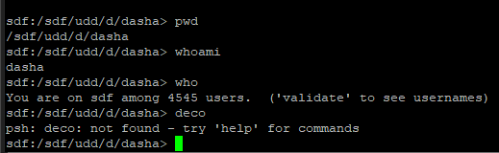
Рисунок 3.2 – Результат выполнения команд
Заключение: в ходе работы со службой SSH с использованием программы PuTTY было выполнено подключение к учебному серверу, проведена аутентификация с вводом логина и пароля, а также освоены базовые команды ОС UNIX.

4 Настроить работу службы сервер SSH на главном и рабочем узлах предназначенных для развертывания ОН
Для комфортной работы с PuTTY, рекомендуется выполнить следующие настройки:
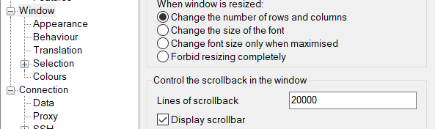
Рисунок 4.1 – Установка размера буфера прокрутки экрана 20000
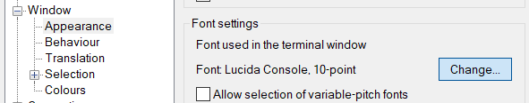
Рисунок 4.2 – Appearance
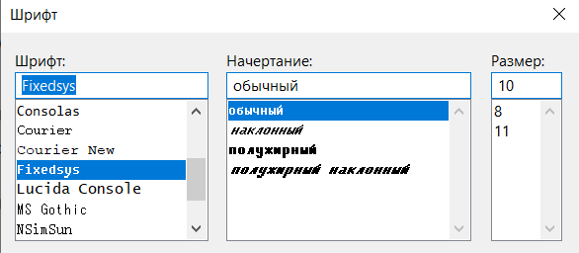
Рисунок 4.3 – Установка шрифта

Рисунок 4.4 – Appearance
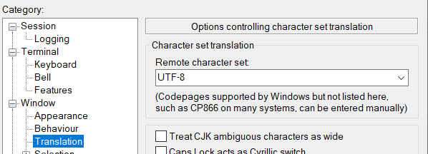
Рисунок 4.5 – Translation кодировка UTF-8
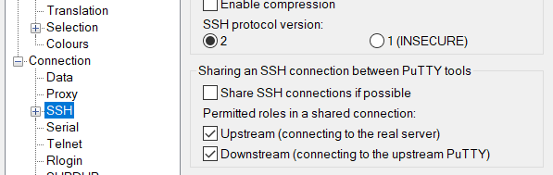
Рисунок 4.6 – Версия SSH 2
Для подключения к ВМ создаем новое подключение и вводим данные пользователя.
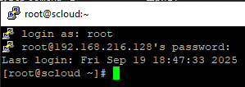
Рисунок 4.7 – Подключение к ВМ через PuTTY
Для просмотра содержимого папки используем команду ls <папка>.
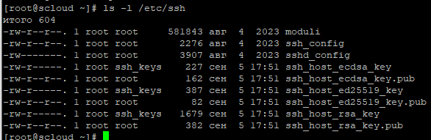
Рисунок 4.8 – Просмотр конфигурационного файла sshd_config
Для того чтобы отредактировать файл используем nano. Раскомментируем строки PermitRootLogin и PasswordAuthentication.
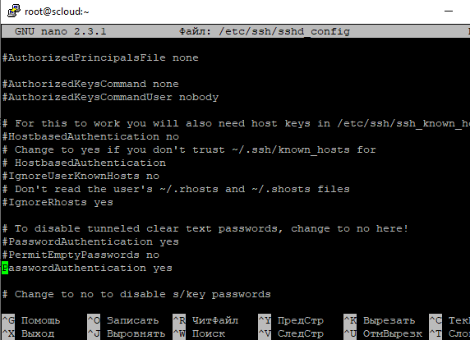
Рисунок 4.9 – Настройка сервера SSHD
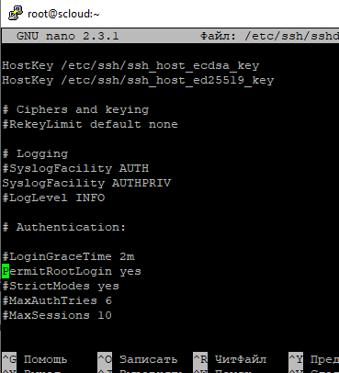
Рисунок 4.5 – Настройка сервера SSHd
Во всех ОС в целях безопасности устанавливается тайм-аут неактивной работы пользователя, по истечение которого интерфейс пользователя блокируется и ему предлагается пройти аутентификацию для продолжения работы.
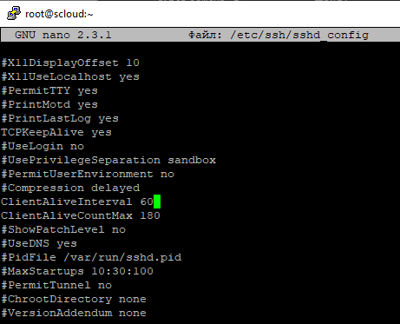
Рисунок 4.6 – Настройка сервера SSHd
Убедимся, что ОС использует systemd.
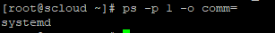
Рисунок 4.7 – ОС использует system
Если команда вернула строку «systemd», значит наши предположения верны.
Проверим запущена ли служба сервера SSHD, для этого используем команду systemctl status sshd. Получаем положительный ответ.
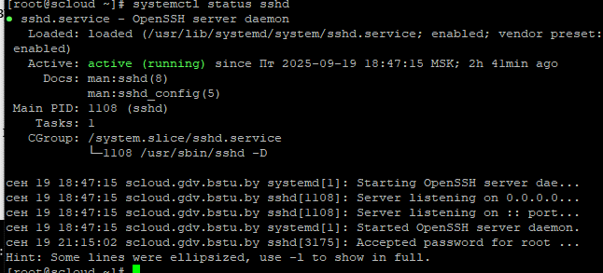
Рисунок 4.8 – Запущена ли служба сервера SSHD
Для перезапуска службы используем systemctl restart sshd, затем вновь проверяем статус службы.
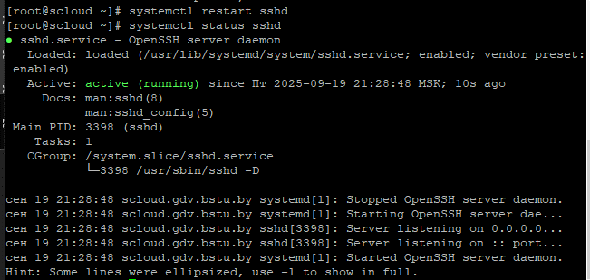
Рисунок 4.9 – Перезапуск службы
Чтобы проверить работу служб SSHD, на обоих узлах выполним подключение к самому себе. Используем для этого ssh localhost.
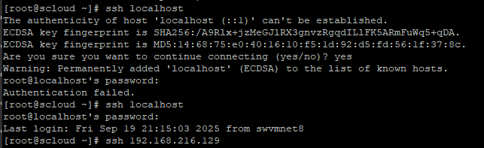
Рисунок 4.10 – Проверка работы службы SSHD на первой ВМ
На второй ВМ также используем ssh localhost.
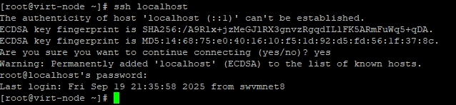
Рисунок 4.11 – Проверка работы службы SSHD на второй ВМ
Далее проверим возможность подключения узлов друг к другу в обоих направлениях. Для этого используем ssh <ip>.
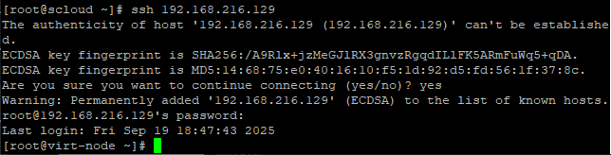
Рисунок 4.12 – Проверка работы службы SSHD на первой ВМ
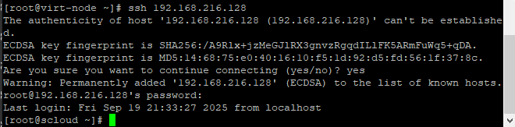
Рисунок 4.13 – Проверка работы службы SSHD на второй ВМ
Сейчас можно скопировать файл /etc/hosts подготовленный на узле scloud, на узел virt-node с помощью протокола scp (SSH Copy Protocol) и хозяйскую машину. На машине scloud выполнить команду scp /etc/hosts virt-node:/etc/hosts.
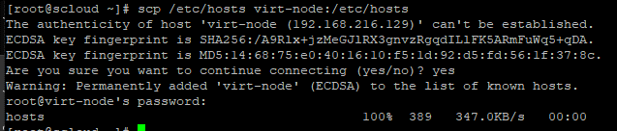
Рисунок 4.14 – Копирование файла /etc/hosts на первой ВМ
Для просмотра правильности выполнения используем cat.
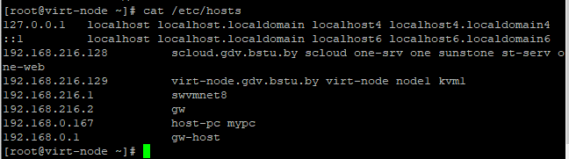
Рисунок 4.15 – Просмотр файла /etc/hosts на второй ВМ
Для копирования файла на хозяйскую машину просто добавим в файл новые записи вручную.
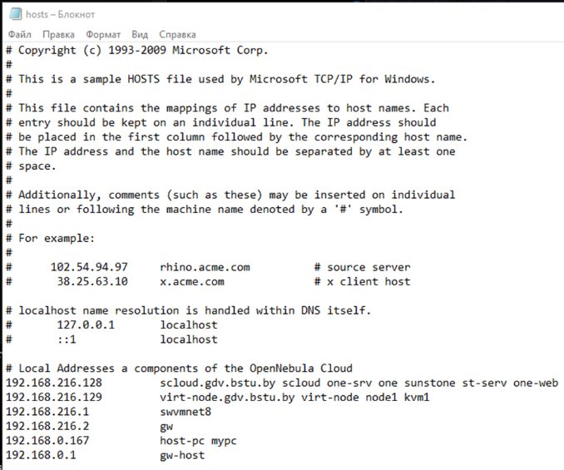
Рисунок 4.16 – Установка имен узлов облака в файл /etc/hosts на хосте
Для проверки правильности выполнения также используем команду ping.
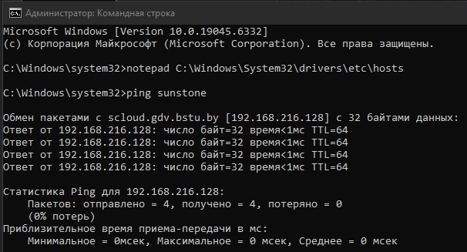
Рисунок 4.17 – Проверка

5 Ответы на вопросы
- Для чего предназначена служба Telnet? Telnet предназначен для удаленного доступа к компьютерам и серверам через сеть, позволяя пользователям управлять удаленными системами через командную строку.
- Какой протокол транспортного уровня использует служба Telnet? Telnet использует протокол TCP (Transmission Control Protocol).
- Какой порт TCP является стандартным для Telnet? Стандартный порт TCP для Telnet – 23.
- В чем состоит основная опасность использования Telnet? Основная опасность использования Telnet заключается в отсутствии шифрования данных, что делает его уязвимым для перехвата и анализа злоумышленниками.
- Объясните, почему Telnet широко используется администраторами сетей для диагностики работы других информационных служб Интернет? Telnet позволяет администраторам сетей быстро и легко подключаться к удаленным системам для выполнения диагностики и устранения неполадок, благодаря своей простоте и доступности.
- Для чего предназначена служба SSH? SSH (Secure Shell) предназначен для безопасного удаленного доступа и управления компьютерами и серверами, обеспечивая шифрование данных и аутентификацию пользователей.
- Какой протокол транспортного уровня использует служба SSH? SSH использует протокол TCP.
- Какой порт TCP является стандартным для SSH? Стандартный порт TCP для SSH – 22.
- Кратко расскажите о возможностях программы PuTTY. PuTTY – это бесплатный клиент для удалённого доступа через протоколы SSH, Telnet и другие. Позволяет подключаться к серверам и выполнять команды на удалённой машине через терминал.
- Каково назначение и основные функции программ deco и Midnight Commander (mc)? Deco – это текстовый редактор для работы в консоли. Основные функции: редактирование, поиск, замена текста, работа с файлами. Midnight Commander (mc) – это консольный файловый менеджер с двухпанельным интерфейсом, который позволяет легко выполнять операции с файлами (копирование, перемещение, удаление) и просматривать их содержимое.
- Горячие клавиши в deco и mc:
- Выделение файлов и каталогов: Insert
- Копирование файлов и каталогов: F5
- Перемещение файлов и каталогов: F6
- Удаление файлов и каталогов: F8
- Создание каталогов: F7
- Редактирование файлов: F4
- Справка по функциям программы: F1
- Поиск подстрок в файлах: F7 (mc), Ctrl + W (deco)

